**Информация**

**о проведении акции «Помоги собраться в школу».**

**19 августа 2023** г в МКОУ «Сергокалинская СОШ№1» была проведена акция: «Помоги собраться в школу».

Целью было оказание материальной помощи малоимущим семьям, детям-инвалидам и детям, которые остались без попечения родителей.

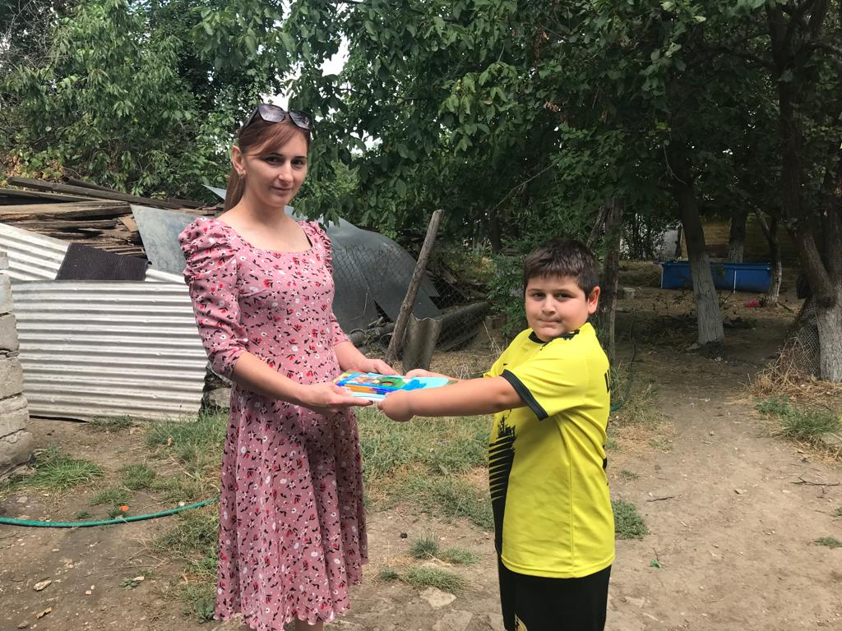

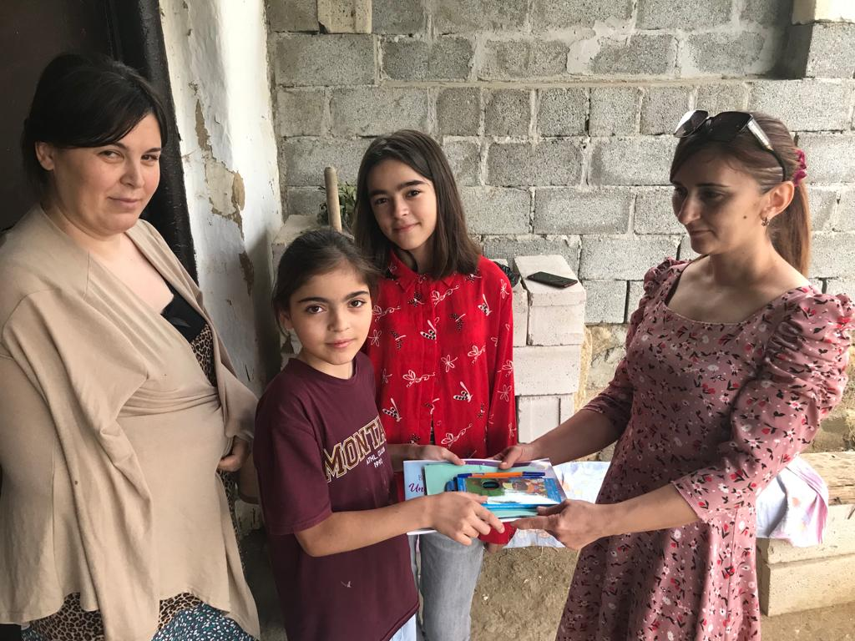

**Информация**

**о проведении мероприятия: «Мы против терроризма»**

**4 сентября 2023 г** учащиеся МКОУ «Сергокалинская СОШ№1» приняли участие в мероприятии: «Мы против терроризма».

Целью мероприятия была представление о терроризме как о глобальной проблеме, объяснить сущность терроризма, изучить основы безопасности в ЧС.

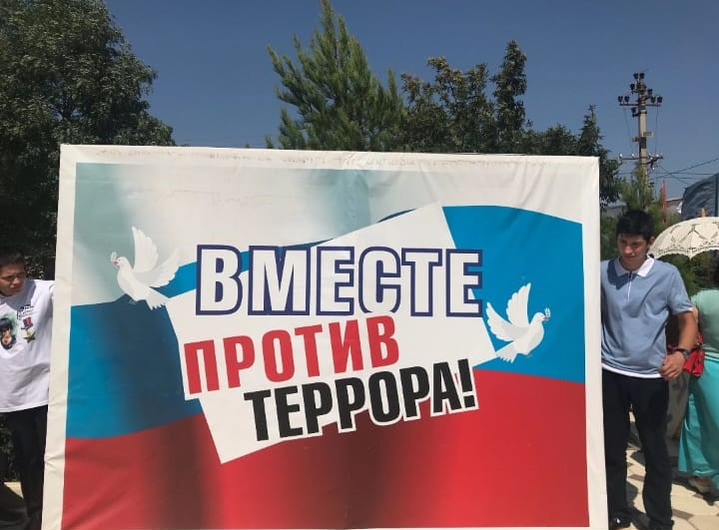

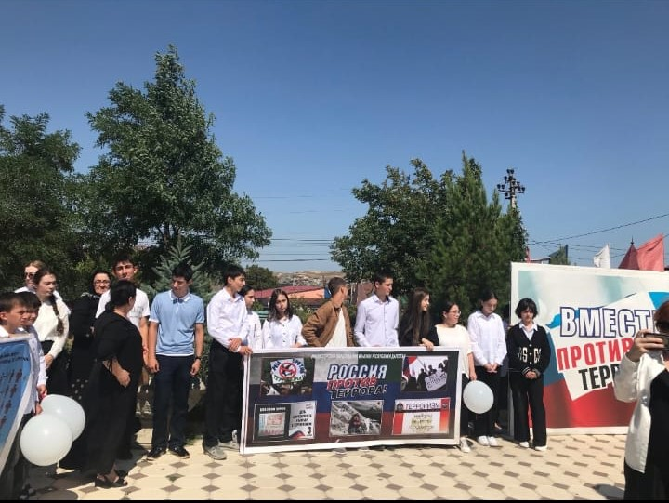

**Информация**

**о проведении мероприятия, посвящённое дню Народного Единства Дагестана.**

**14 сентября 2023 г** в МКОУ «Сергокалинская СОШ№1» было проведено мероприятие, посвященное дню Народного Единства Дагестана.

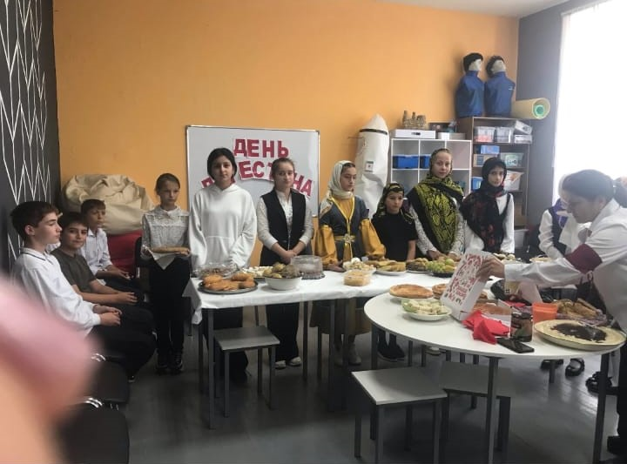

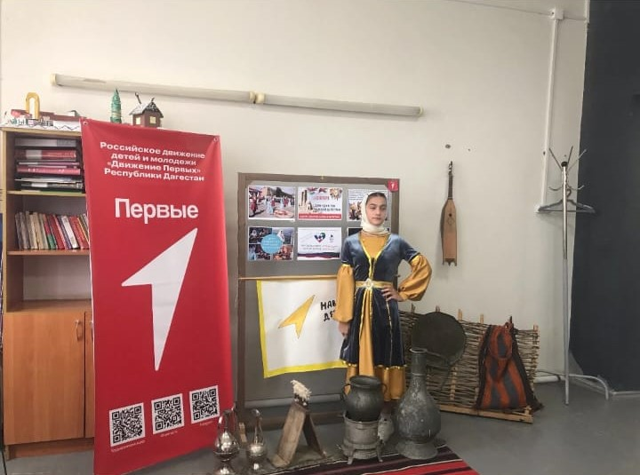

**Информация**

**о проведении акции: «Спасибо вам герои!»**

**26 октября 2023г** в рамках проведения Республиканской акции «Осенний марафон» учащиеся МКОУ «Сергокалинская СОШ№1» приняли участие в акции «Спасибо вам герои».

Целью являлось воспитание патриотизма у учащихся, бережное отношение учащихся к памятникам воинов-интернационалистов.

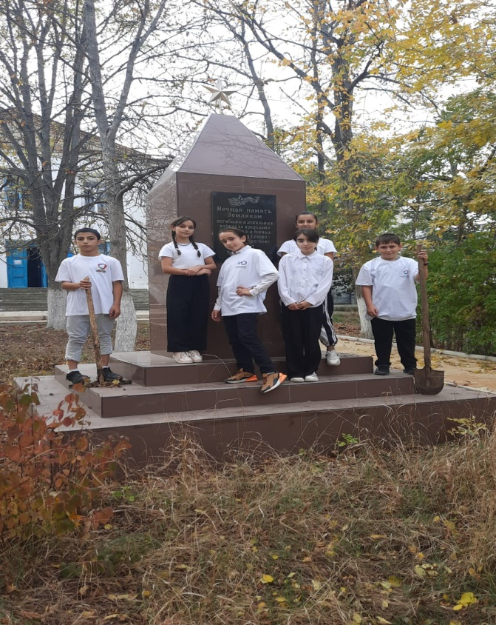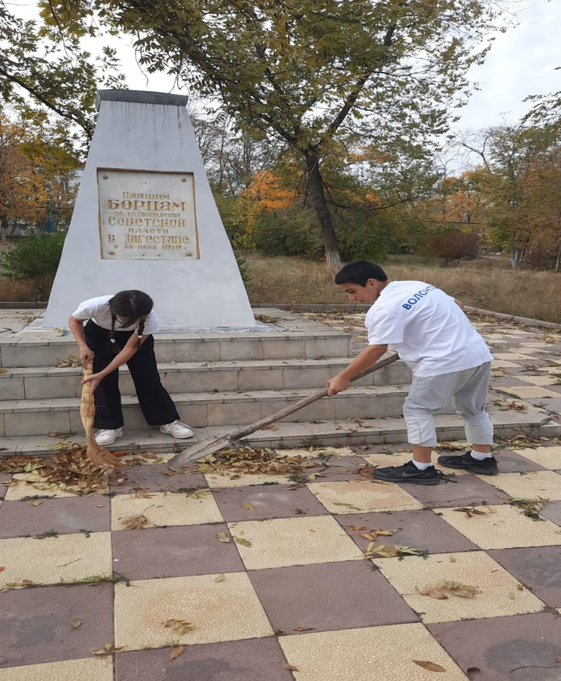

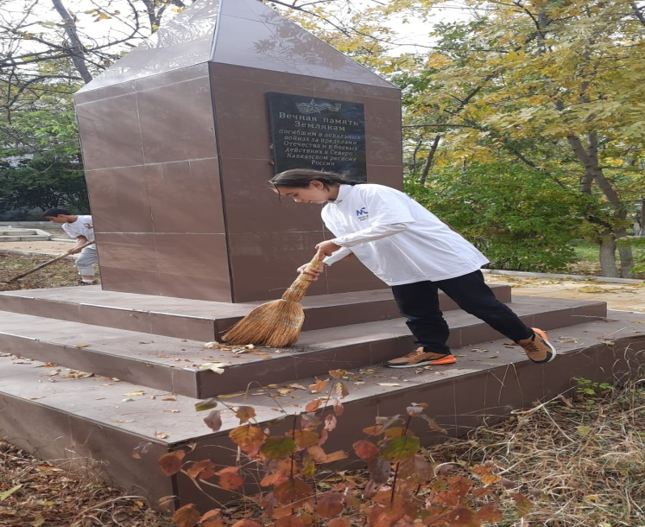

**Информация**

**о проведении акции: «Наркотиков – нет!»**

25 октября 2023 г в МКОУ «Сергокалинская СОШ№1» была проведена акция «Наркотиков – нет!»

Целью акции является профилактики злоупотребления наркотическими и психоактивными веществами среди молодежи, пропаганда здорового образа жизни, стимулирование подростков и молодежи к сохранению и укреплению своего здоровья.

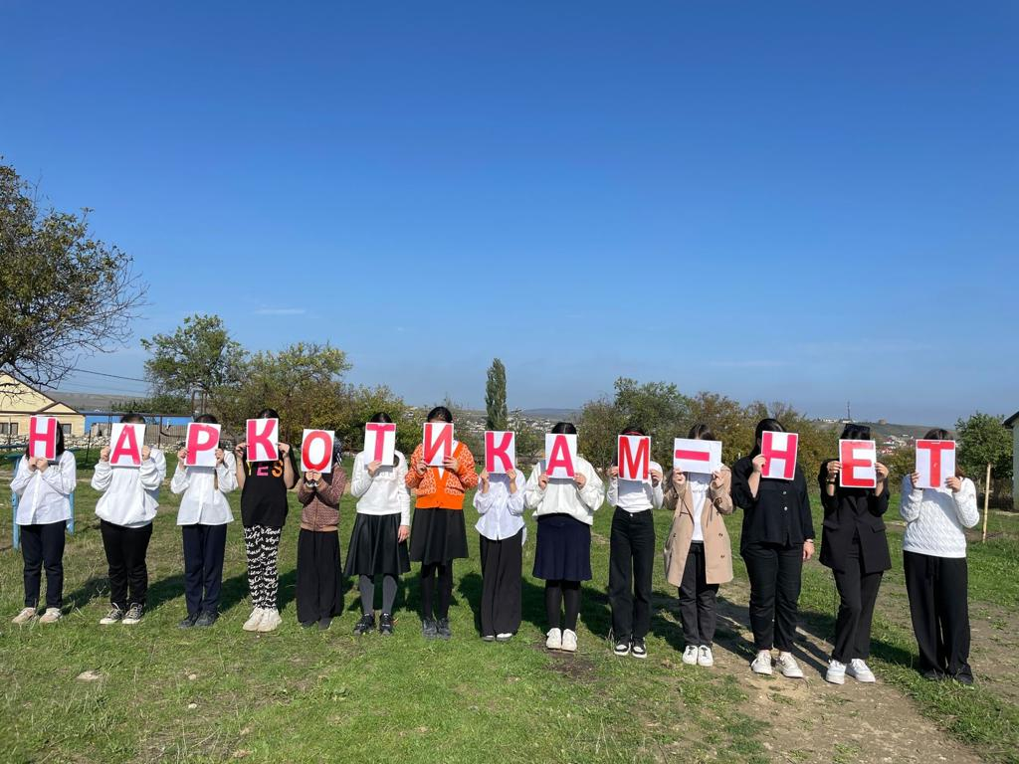

**Информация**

**о проведении учений по пожарной безопасности.**

**27 ноября 2023 г** в МКОУ «Сергокалинская СОШ№1» были проведены учения по пожарной безопасности. Цель проведения – инструктаж учащихся в случае чрезвычайных ситуаций. В мероприятие приняли также участие сотрудники МЧС и сотрудники МВД.

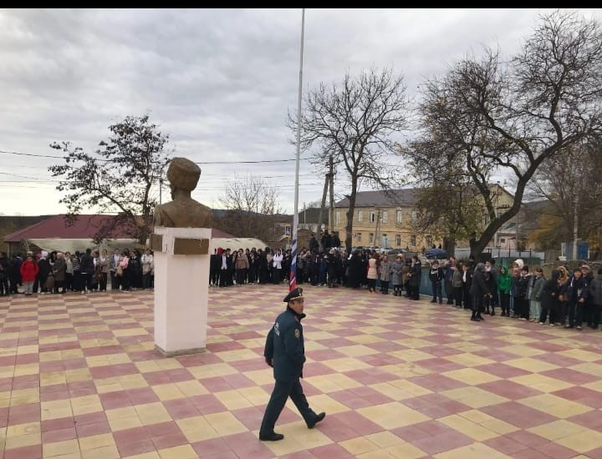

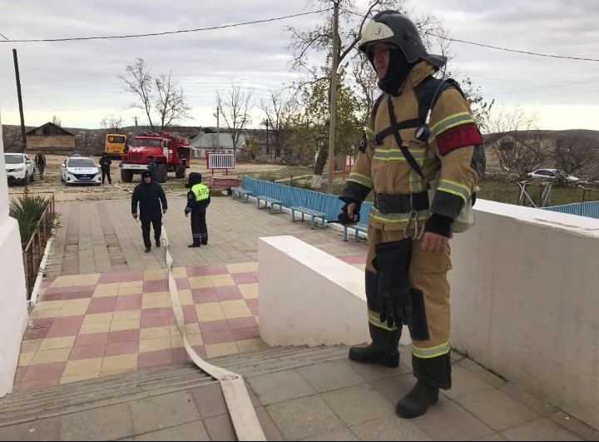

**Информация**

**о проведении акции «Парта героя».**

**28 ноября 2023 г** в МКОУ «Сергокалинская СОШ№1» была проведена акция «Парта героя», посвященное участнику СВО и ученику нашей школы – Абдуллаеву Хизри.

Цель акции: создать уважительное отношение у подрастающего поколения к героическому прошлому и настоящему нашей Родины.

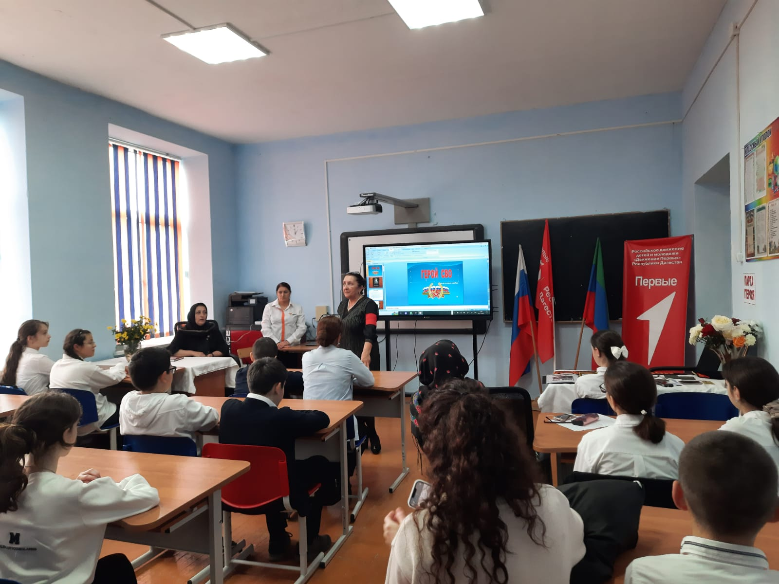

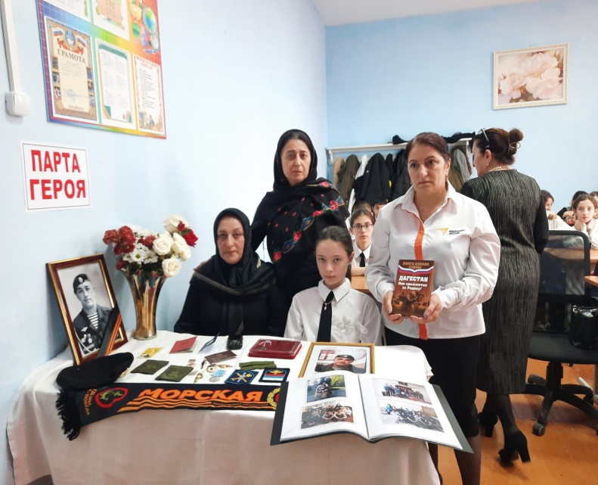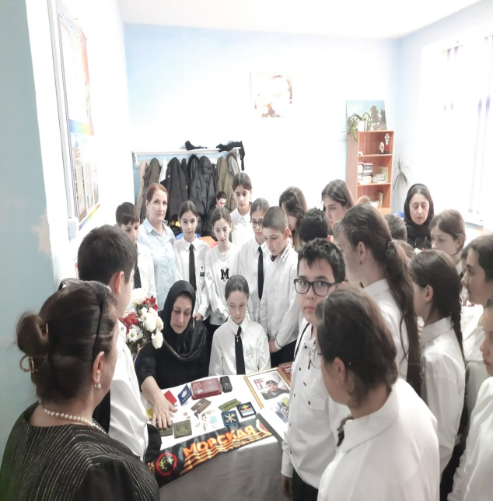

**Информация**

**о проведении акции «Письмо солдату».**

**29 ноября 2023 года** в МКОУ «Сергокалинская СОШ№1» была проведена акция «Письмо солдату».

Цель акции: моральная поддержка военнослужащих, защитников Родины, а также развитие нравственности и патриотических чувств подрастающего поколения.

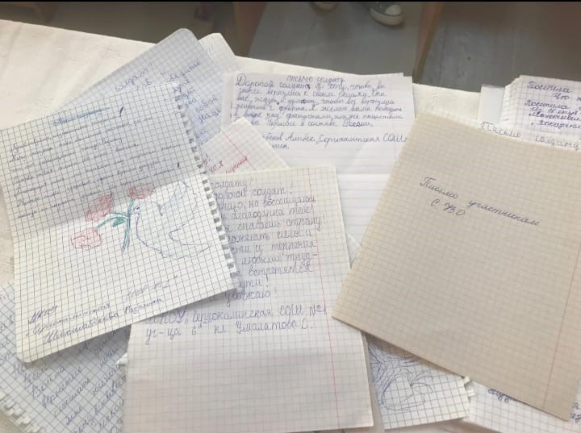

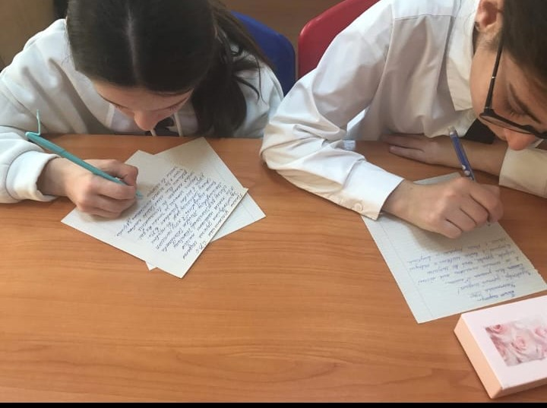

**Информация**

**о проведении акции: «Красная ленточка».**

**1 декабря 2023г** в МКОУ «Сергокалинская СОШ№1» была проведена акция «Красная ленточка».

Целью акции была привлечение внимания к проблеме распространения ВИЧ-инфекции на территории РФ, информирование населения об основных мерах профилактики, методах своевременной диагностики, необратимости последствий в случае развития заболеваний.

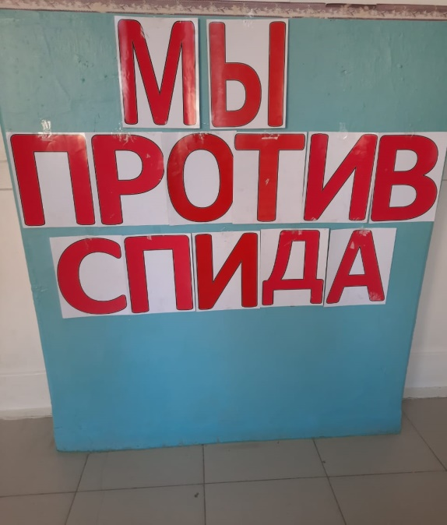

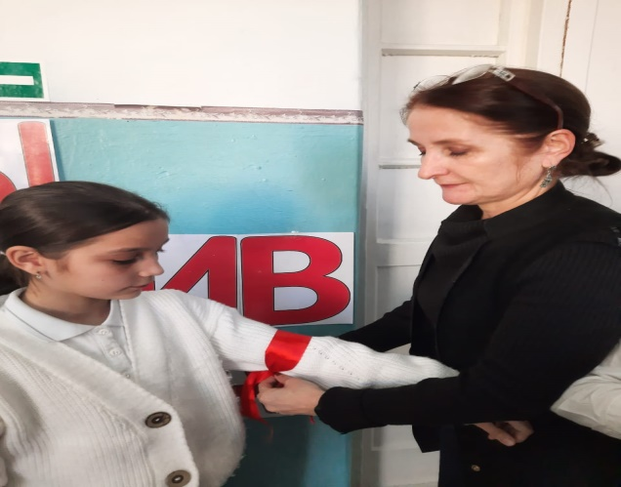

**Информация**

**о проведении мероприятия ко Дню Конституции.**

**12 декабря 2023 г** было проведено мероприятие, посвященное Дню Конституции.

На мероприятии учащиеся прочитали стихи, рассказали про День конституции, вспомнили права и обязанности учащихся и какая ответственность несет ученик за свои действия.

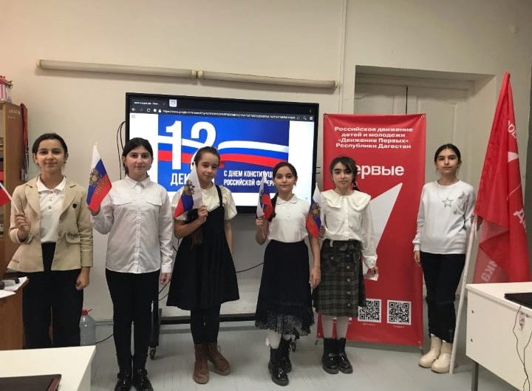

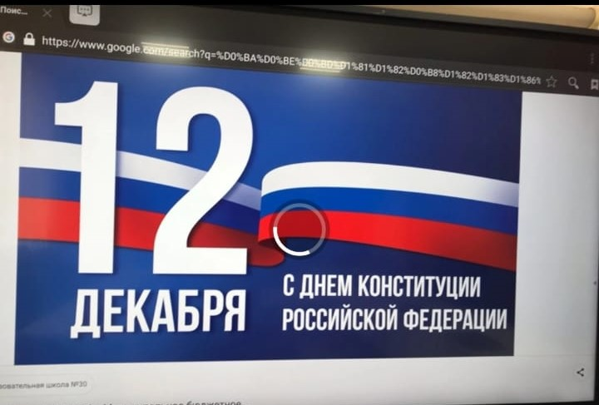

**Информация**

**о проведении акции: «Новогодний детский Дед Мороз».**

**23 декабря 2023 г** была проведена акция: «Новогодний детский Дед Мороз». Цель акции была поздравить сотрудников организаций, которые будут находиться на рабочем месте в Новогоднюю ночь. Учащиеся поздравили с Наступающим праздником и пожелали всех благ всем сотрудникам.

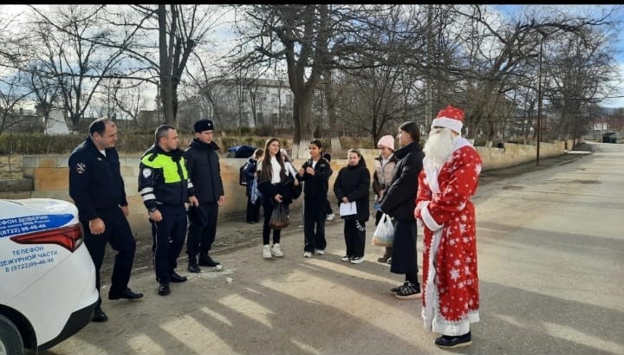

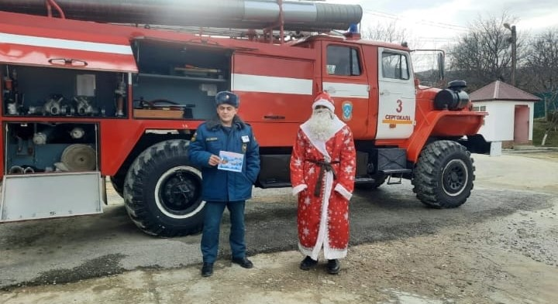

**Информация**

**о проведении акции «Заметный пешеход».**

**26 декабря 2023 г** в МКОУ «Сергокалинская СОШ№1» провели акцию «Заметный пешеход».

Целью акции являлась профилактика ДТП с участием пешеходов. В темное время суток пешеходов бывает не видно и световозвращающиеся элементы помогают водителям увидеть пешехода.

В рамках проведении акции представитель по делам молодежи Мурад Алибулатович раздал ученикам световозвращающиеся браслеты и приклеил наклейки на рюкзаки.

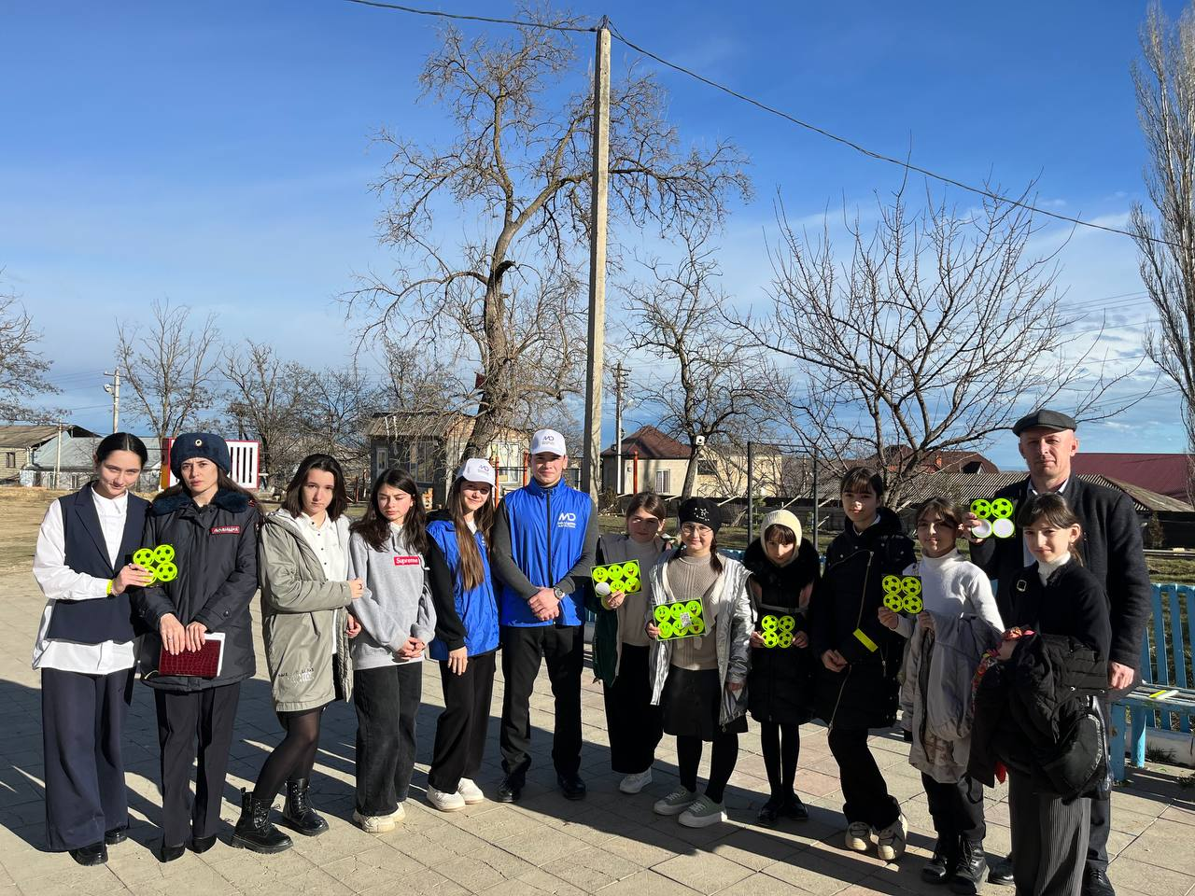

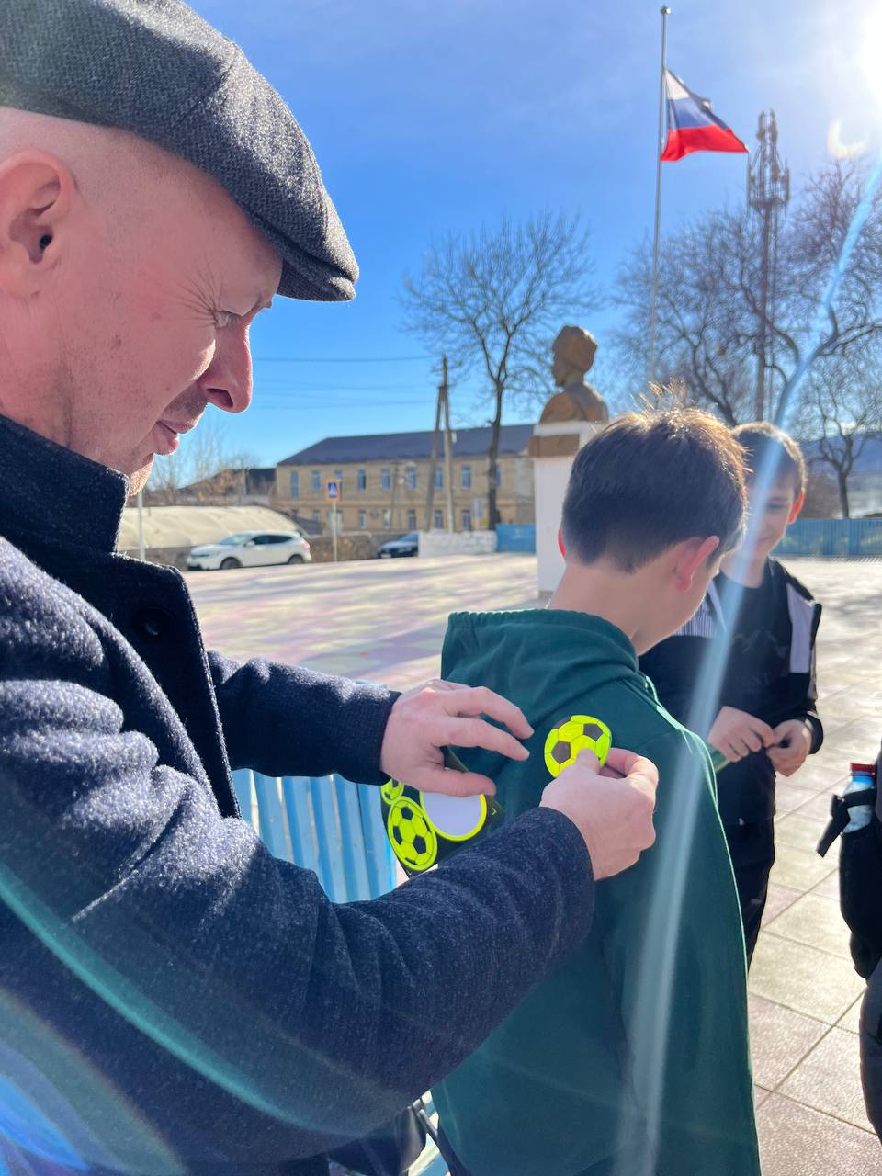

**Информация**

**о проведении акции: «Волшебство новогодней поры»**

**27 декабря 2023г** в МКОУ «Сергокалинская СОШ№1» была проведена акция: «Волшебство новогодней поры».

Целью акции – поздравить с наступающим праздником учащихся из малообеспеченных семей, инвалидов и сирот, а также дети, участников СВО.

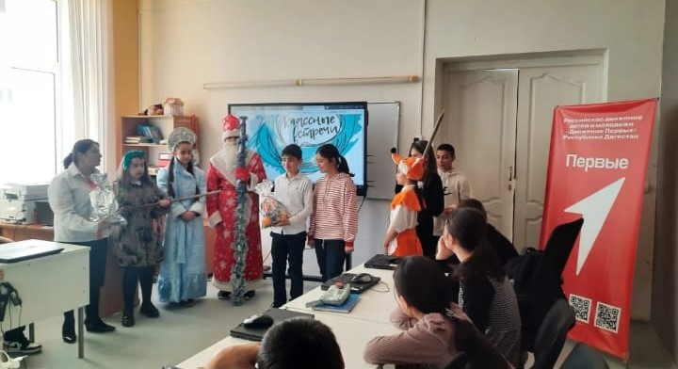

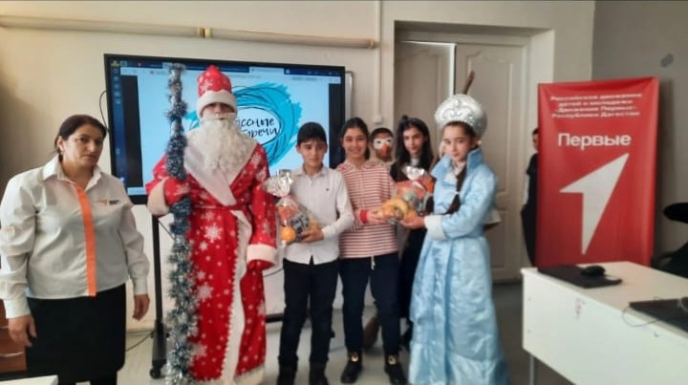

**Информация**

**о проведении новогодних утренников в МКОУ «Сергокалинская СОШ№1».**

**28-29 декабря 2023 г** в МКОУ «Сергокалинская СОШ№1» были проведены утренники.

В спортзале школы установили елку, составили график проведения утренников, были оповещены все классные руководители.

Учащиеся были готовы к мероприятиям, подготовили свои номера, показали свои способности. Мероприятия прошли интересно и весело.

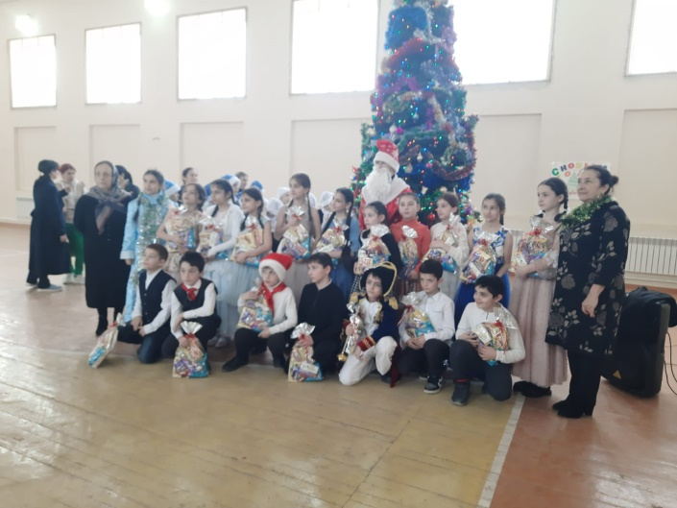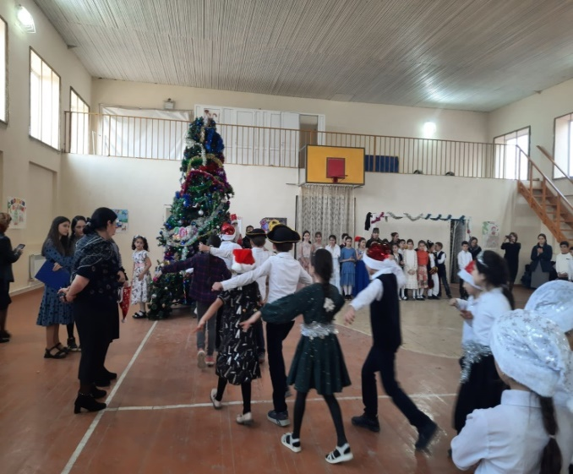

**Информация**

**о проведении акции «Блокадный хлеб»**

27 января 2023г в МКОУ «Сергокалинская СОШ№1» была проведена акция «Блокадный хлеб».

Целью акции являлась формирование системы нравственных и смысловых ориентиров у молодежи, а также сохранение исторической преемственности поколений.

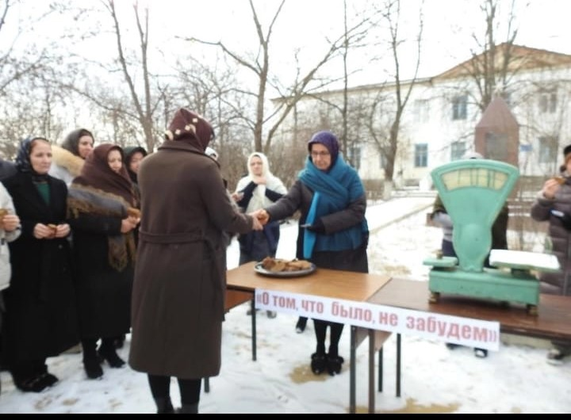

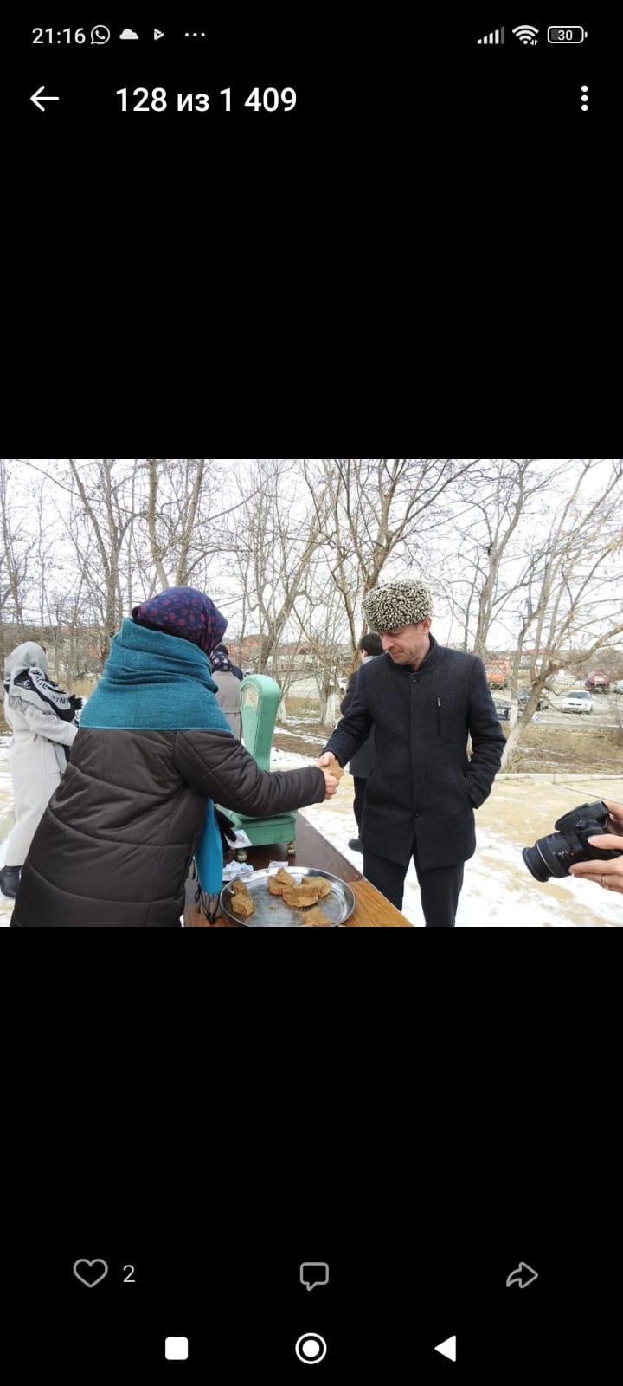

**Информация**

**о проведении акции «Обелиск».**

**10 февраля 2024 г** в МКОУ «Сергокалинская СОШ№1» была проведена акция «Обелиск».

Целью данной акции являлась благоустройство территории памятника воинам, погибшим в годы Великой Отечественной войны.

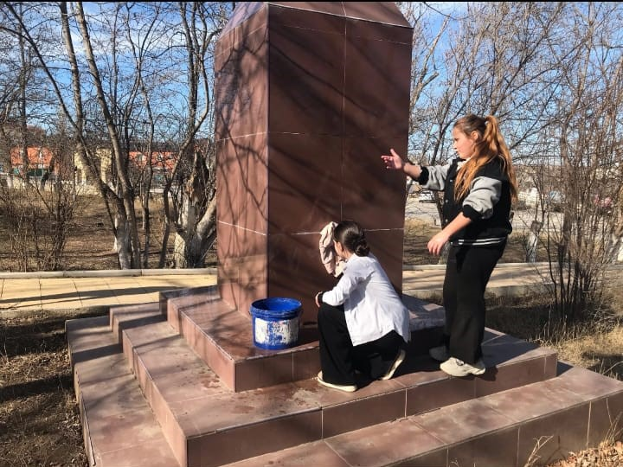

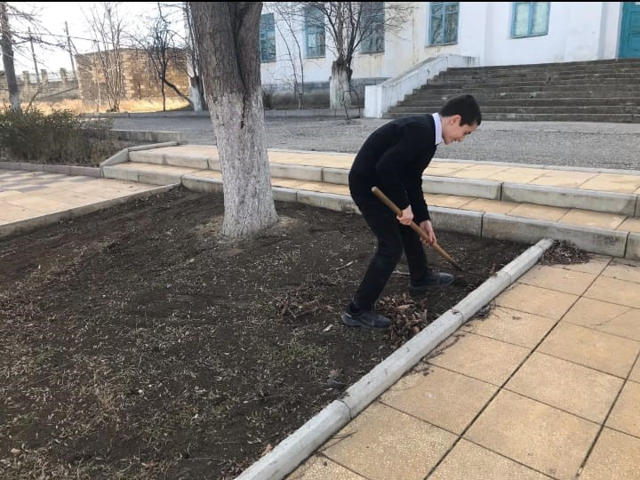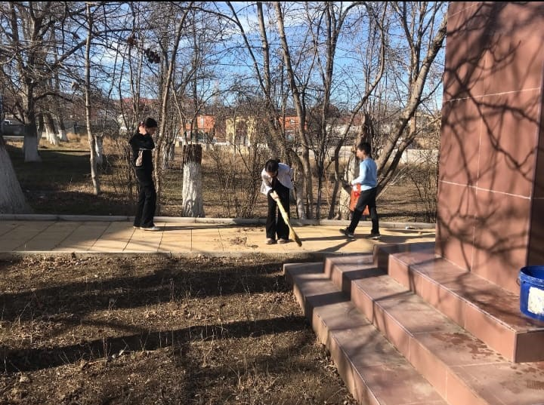

**Информация**

**о проведении «Классная встреча» с афганцами, приуроченная ко дню вывода войск из Афганистана**

**12 февраля 2024 г** была проведена **«Классная встреча**» с афганцами, приуроченная ко дню вывода войск из Афганистана.

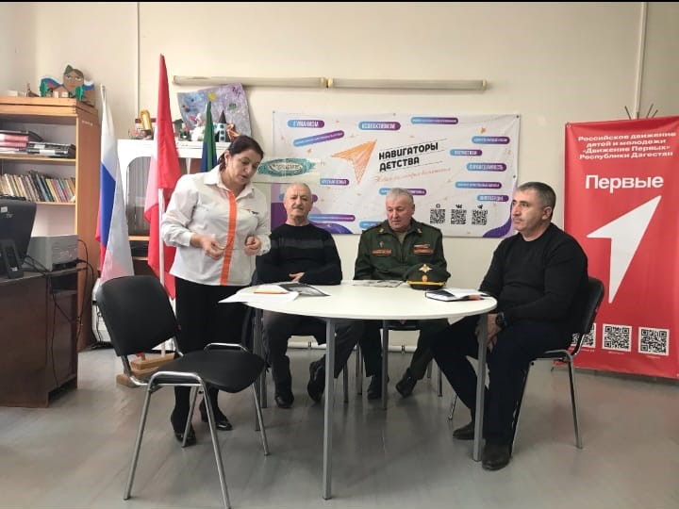

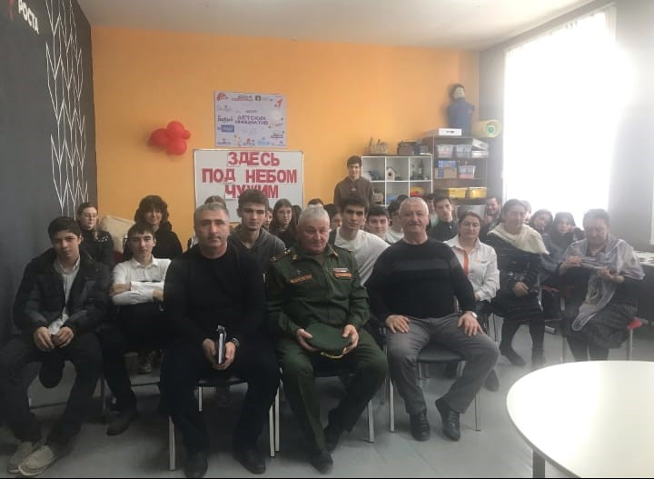

**Информация**

**о проведении акции: «Армейский чемоданчик»**

**13 февраля 2024 г** в МКОУ «Сергокалинская СОШ№1» была проведена акция «Армейский чемоданчик».

Цель акции — воспитание гуманной, духовно-нравственной личности, формирование у обучающихся патриотического сознания, активной гражданской позиции, любви к Отечеству, своему народу и готовностью его защищать.

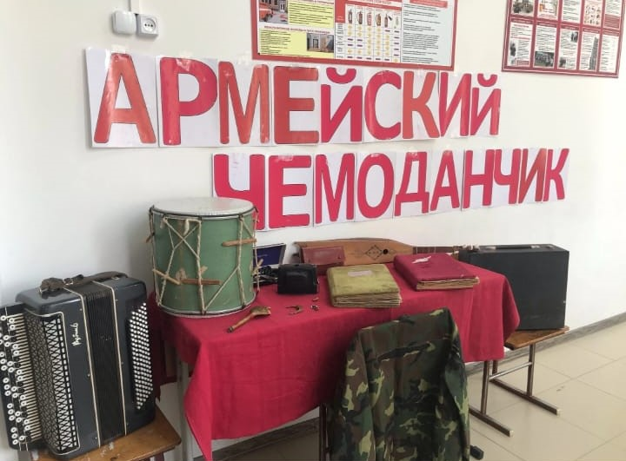

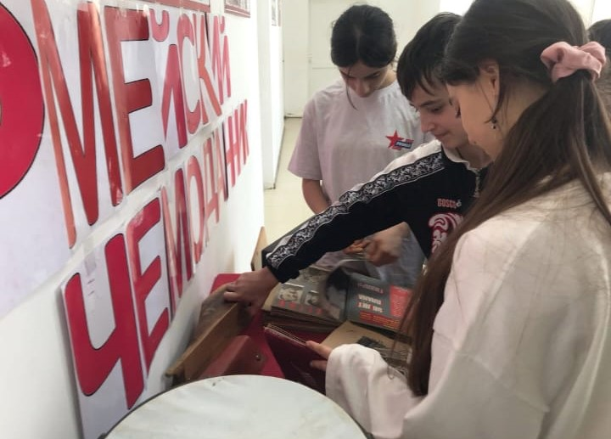

**Информация**

**о проведении мероприятия, посвященное Сталинградской битве.**

**15 февраля 2024 г** в районной библиотеке с.Сергокала было проведено мероприятие, посвященное Сталинградской битве.

Целью мероприятия являлась сформировать чувство патриотизма, сплоченности и ответственности, воспитать уважение к прошлому и настоящему своей страны.

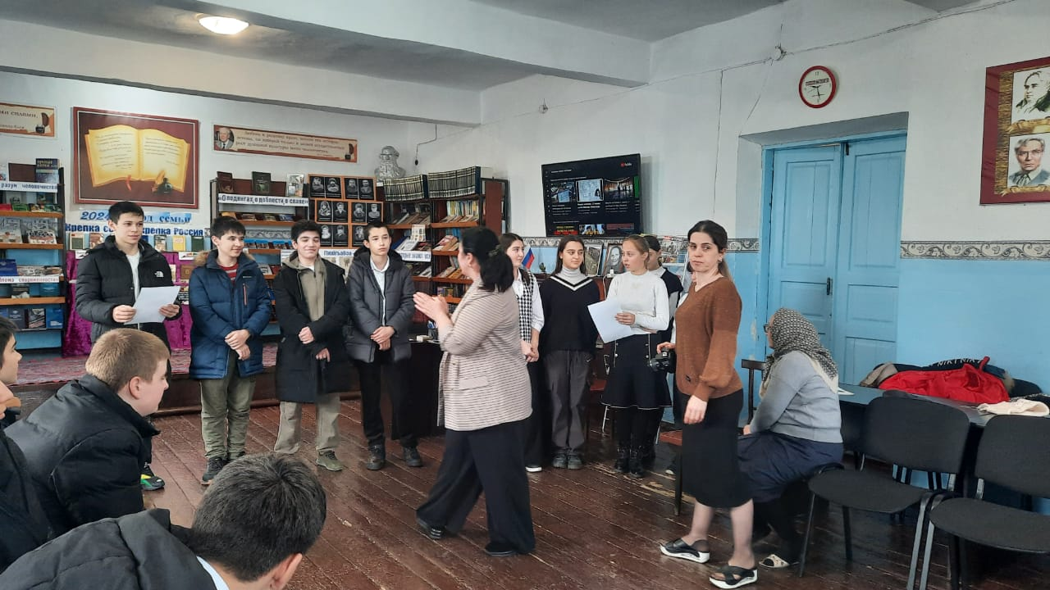

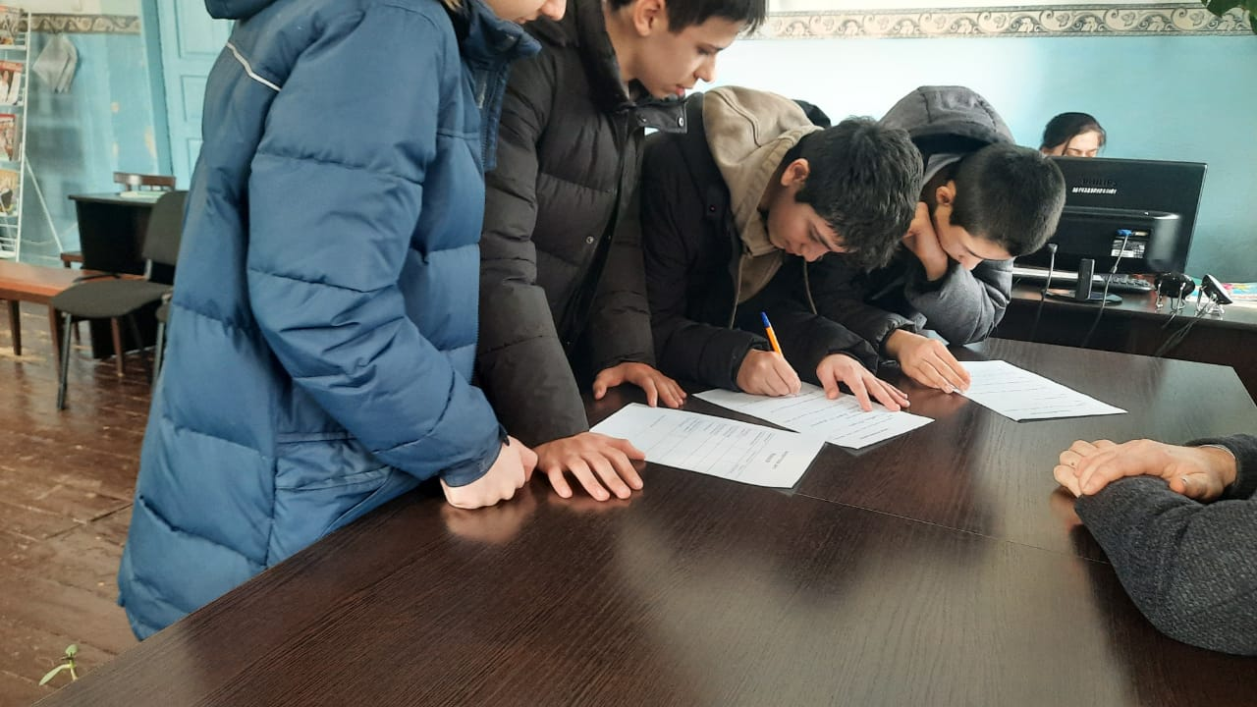

**Информация**

**о проведении конкурса «Лейся, песня фронтовая».**

**17 февраля 2024 г в** МКОУ «Сергокалинская СОШ№1» проходил конкурс, посвященный ко Дню Защитника Отечества «Лейся, песня фронтовая».

Цель – выработать чувство патриотизма, воспитать любовь к Родине и Отчизне.

**По итогам конкурса: 1 место-7а, 2 место -7б, 8б, 3 место- 6а, 7в.**

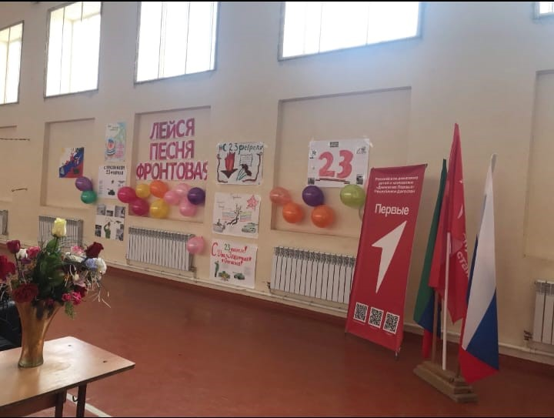

**Информация**

**о проведении сбора, посвященный памяти воина-афганца Ислама Казиева.**

**18 февраля 2024г** в МКОУ «Сергокалинская СОШ№1» был проведен сбор, посвященный памяти воина-афганца Ислама Казиева.

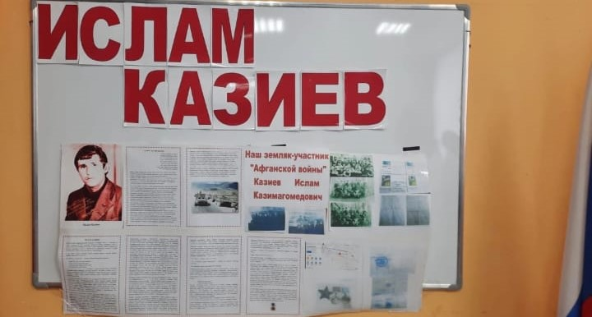

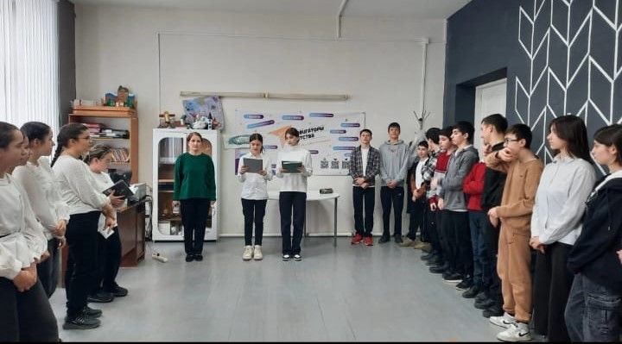

**Информация**

**о проведении конкурса «Мы - Дагестанцы».**

**21 февраля 2023г** в Доме детского Творчества проходил районный конкурс, посвященный к Дню Защитника Отечества «Мы - Дагестанцы».

От МКОУ «Сергокалинская СОШ№1» представила конкурсную работу ученица 6 «в» класса **Муталимова Карина.**

**В результате по итогам конкурса наша ученица заняла 3 место среди 22 участниц. Была награждена дипломом III степени.**

